CONVENTION SUR LES ZONES HUMIDES
64e réunion du Comité permanent
Gland, Suisse, 20 au 25 janvier 2025

SC64 Com.1

Questions financières et budgétaires :
Rapport de la réunion du Sous-groupe sur les finances du 20 janvier 2025

Le présent rapport contient les recommandations formulées durant la réunion du Sous-groupe sur les finances du 20 janvier 2025 soumises pour examen au Comité permanent.

Le Président ouvre la séance et demande au sous-groupe de se référer aux mesures requises dans les documents sur les questions financières et budgétaires dans l’ordre suivant :
1) État des contributions annuelles (document SC64 Doc 9.2 Rev.1) ;
2) Rapport sur les questions financières pour 2024 et 2025 (document SC64 Doc 9.1) ;
3) Incidences financières possibles des projets de résolutions (document SC64 Doc 9.4 Rev.1) ;
4) Scénarios budgétaires pour 2026-2028 et projet de résolution sur les questions financières et budgétaires (document SC64 Doc 9.3 Rev.1 et document d’information SC64 Inf.1) ; et
5) Allocation des fonds excédentaires (poursuite des discussions engagées lors de de la réunion intersessions en décembre 2024).

Le Secrétariat donne des précisions sur les termes suivants employés dans les documents :
- Réserves :
Le fonds de réserve du budget administratif correspond au cumul des excédents provenant d’opérations relevant du budget administratif qui ont été conservés pour faire face à des dépenses imprévues et inévitables. La Résolution XI.2 de la COP11 prévoit que le fonds de réserve ne doit pas être inférieur à 6 % ni supérieur à 15 % du budget administratif annuel de la Convention. Cette décision est réaffirmée dans le projet de résolution sur les questions financières et budgétaires qui figure dans le document SC64 Doc.9.3 Rev.1 au paragraphe 19.
- Report :
On entend par « report » les fonds du budget annuel qui n’ont pas été utilisés pendant l’année en cours et qui font l’objet d’un report sur l’année suivante en vue d’une utilisation dans le cadre de projets en cours d’exécution. Les fonds non utilisés après l’achèvement des activités prennent la forme de fonds excédentaires qui seront affectés ultérieurement. Le Comité permanent, au titre de la Décision SC57-50, a décidé que les soldes non engagés/non dépensés sous les différents postes budgétaires pouvaient être reportés à l’année suivante de la période triennale et présentés à la réunion suivante du Sous-groupe sur les finances. Cette décision est réaffirmée dans le projet de résolution sur les questions financières et budgétaires au paragraphe 25.
- Excédent :
Les « fonds excédentaires » résultent de sommes perçues supréirures aux dépenses prévues ou effectives au cours de l’année. Ces fonds peuvent être mis à profit pour financer de nouvelles initiatives, sur demande des Parties contractantes soumise au Secrétariat, selon les recommandations du Sous-groupe sur les finances et sur décision du Comité permanent.

1. État des contributions annuelles

Le Secrétariat présente une synthèse de l’état des contributions annuelles au 31 décembre 2024, tel que décrit dans le document SC64 Doc 9.2 Rev.1 et dans son annexe 1. En ce qui concerne les provisions pour contributions impayées, selon les dernières estimations, la somme de 133 000 CHF serait nécessaire pour 2025. La somme de 150 000 CHF ayant été allouée, la différence serait disponible en vue d’une affectation ultérieure, lors de la 65e réunion du Comité permanent.

Le Zimbabwe indique qu’il vient de régler son arriéré de contribution ainsi que sa contribution pour 2025.

Le Sous-groupe sur les finances recommande au Comité permanent de :
i) prendre note de l’état des contributions annuelles au 31 décembre 2024 ;
ii) prendre acte de l’état des contributions annuelles mises en recouvrement au 31 décembre 2024 dans le cadre du processus d’audit ;
iii) prendre note des mesures énumérées aux paragraphes 14,16,17 et 18 du document SC64 Doc.9.2 Rev.1 en vue de continuer d’encourager le versement des contributions annuelles par les Parties contractantes ; et
iv) prendre note de l’état actuel des contributions versées par les Parties contractantes de la région Afrique décrites au paragraphe 19 du document SC64 Doc.9.2. Rev.1

2. Rapport sur les questions financières pour 2024 et 2025

Le Secrétariat présente le document SC64 Doc.9.1, Questions financières et budgétaires : Rapport sur les questions financières pour 2024 et 2025 (au 30 septembre 2024). Les recettes et les dépenses définitives pour 2024 seront confirmées lors de l’audit à venir, la publication du rapport de l’auditeur étant prévue pour avril 2025. Les états financiers vérifiés seront inclus dans le document mis à jour pour examen par le Comité permanent lors de sa 65e réunion prévue en juillet.

Le tableau 1 ci-dessous présente une synthèse des dernières estimations de l’excédent du budget administratif 2024 à allouer (il s’agit d’une mise à jour du tableau 2 figurant dans le document SC64 Doc.9.1).

Tableau 1 : Excédent du budget administratif 2024 à allouer (en milliers de CHF) – estimation au 20 janvier 2025
I) Solde du fonds au 31 décembre 2024 selon les états vérifiés | 3701
II) Estimation des dépenses nettes par rapport aux recettes en 2024 | 146
Réserves, approuvées et pré-engagées :
Fonds de réserve à 15 % (paragraphe 33 de la Résolution XIV.1,) | 762
Utilisation des économies pour 2025, approuvée par la COP14  (paragraphe 15 de la Résolution XIV.1) | 76
Utilisation des économies pour 2025, approuvée par la COP14  (paragraphe 16 de la Résolution XIV.1) | 120
Solde des reports (mise à jour du tableau 1 figurant dans le document SC64 Doc.9.1) | 1120
Estimation du montant engagé pour l’utilisation temporaire des fonds de réserve sous forme de prêt afin de compléter le financement volontaire de l’appui aux délégués à la COP15 | 486 (au maximum)
III) Estimation du montant total des réserves, approuvées et pré-engagées | 2564
IV)=I-(II+III) Estimation de l’excédent du budget administratif 2024 approuvé et pré-engagé | 991

Le Secrétariat précise que l’estimation du montant du prêt destiné à compléter le financement volontaire de l’appui aux délégués à la COP15 a été modifiée suite à la réception d’un financement volontaire depuis la publication du document SC64 Doc.9.1. À titre de comparaison, un montant de 480 000 CHF avait été alloué à cette fin avant la COP14 ; au lendemain de la COP14, après calcul des recettes et des coûts réels, il restait 140 000 CHF à rembourser sur le montant total (contre 75 000 CHF au lendemain de la COP13).

Le Sous-groupe sur les finances recommande au Comité permanent de :
i. prendre note des estimations provisoires des résultats du budget administratif pour 2024 ;
ii. prendre note des estimations provisoires de l’état des soldes du budget non administratif et des contributions volontaires pour 2024 ;
iii. prendre note de l’estimation des fonds reportés pour 2024 et 2025, telle que présentée sous la colonne C du tableau figurant à l’annexe [x] du présent rapport sur le Budget administratif 2025 ;
iv. prendre note du budget prévisionnel pour 2025, tel que présenté sous la colonne D du tableau figurant à l’annexe [x] du présent rapport sur le Budget administratif 2025 ;¹
v. approuver l’utilisation temporaire de fonds de réserve comme prêt pour augmenter le financement volontaire de l’appui aux délégués parrainés pour la COP15, comme décrit aaux paragraphes 13, 14 et 20, pour un montant maximum de 486 000 CHF ; et
vi. prendre note de l’estimation des soldes excédentaires dont une synthèse figure dans le tableau 1 du présent rapport.

3. Incidences financières possibles des projets de résolutions

Le Secrétariat présente le document SC64 Doc.9.4 Rev.1 et précise que :
- seules de nouvelles activités spécifiques ont été prises en compte dans le calcul des « jours de travail supplémentaires » nécessaires à la mise en œuvre d’un projet de résolution, les tâches correspondant à l’activité courante du Secrétariat étant comptabilisées comme nulles ; et
- les coûts estimatifs rattachés à un financement volontaire pourraient être financés à partir des fonds excédentaires du budget administratif, sur approbation du Comité permanent.

Le Sous-groupe sur les finances recommande au Comité permanent de :
i. prendre note des incidences administratives et financières prévues des projets de résolutions soumis au Comité permanent, lesquelles seront révisées sur la base des projets de résolutions transmis pour examen à la COP15.

4. Scénarios budgétaires pour 2026-2028 et projet de résolution sur les questions financières et budgétaires

Le Secrétariat présente les deux scénarios budgétaires (A et B) figurant dans les annexes 2 et 3 du document SC64 Doc.9.3 Rev.1 et expliqués plus en détail dans le document d’information SC64 Inf.1.

Les deux scénarios prévoient le financement de deux nouveaux postes et des augmentations de salaires conformes aux politiques de l’UICN en matière de ressources humaines, tandis que le scénario B comprend également des coûts supplémentaires liés à la COP. Ces augmentations sont décrites dans le document SC64 Doc.9.3 Rev.1, aux paragraphes 4 à 6. Les fonctions des nouveaux membres du personnel proposés sont décrites plus en détail dans le document SC64 Inf.1.

Le Secrétariat rappelle que le Groupe de travail sur le renforcement institutionnel a admis que la rémunération actuelle du personnel posait des problèmes de recrutement et de maintien des effectifs , et fait observer que :

- dans les deux scénarios, le montant des provisions actuelles est maintenu, et il se pourrait que les provisions pour contributions impayées doivent être portées à 450 000 CHF au cours de la prochaine période triennale, ce qui nécessiterait d’accroître les budgets de 360 000 CHF ;
- le montant prévu sous le poste A « Cadres supérieurs du Secrétariat et Gouvernance » a augmenté compte tenu de la composante « coûts salariaux » ; néanmoins, la proposition d’augmentation pour les voyages des cadres supérieurs est largement compensée par une diminution des frais de voyage sous d’autres postes budgétaires ;
- le Secrétariat compte actuellement 24,5 équivalents temps plein, contre 26 ou 26,5 au cours des périodes triennales précédentes. Les postes administratifs ont été remplacés par un seul poste de spécialiste.

À la demande d’un certain nombre de membres du Sous-groupe, le Secrétariat a préparé un troisième scénario de croissance nominale zéro. Ce « Scénario C », qui figure à l’annexe 1 du présent rapport, part des hypothèses suivantes :

a. Le montant des dépenses liées au personnel en poste a été augmenté, comme proposé dans le cadre des scénarios A et B (voir les paragraphes 4a, 4c et 4d du document SC64 Doc.9.3 Rev.1), mais les deux nouveaux postes décrits au paragraphe 4b n’ont pas été pris en compte.

b. Le total des coûts salariaux et des frais connexes représente 76% du budget administratif total, soit une augmentation de 796 000 CHF par rapport aux dépenses de personnel de la période triennale 2023-2025, où ce montant représentait 71% du budget administratif total.

c. Dans le cadre du scénario C comme dans le cadre des scénarios A et B, d’autres postes budgétaires ont été ajustés (à la hausse comme à la baisse) pour tenir compte de la variation nominale nulle, globalement, qui est décrite en détail au paragraphe 4.f du document 9.3 Rev1.

d. Les montants des autres ajustements de postes budgétaires sont indiqués à l’annexe 1.

e. Tout comme les scénarios A et B, le scénario C part de l’hypothèse que la proposition d’utilisation de l’excédent de 2024 pour constituer des provisions pour contributions impayées sera approuvée, comme indiqué au paragraphe 5 du document SC64 Doc 9.3 Rev 1.

f. En outre, dans le cas où le scénario C serait proposé, l’excédent pourra servir à compléter les diminutions sous certains postes budgétaires, par exemple l’appui aux initiatives régionales.

Les membres du Sous-groupe indiquent par ailleurs qu’un scénario prévoyant une augmentation d’un montant compris entre celui du scénario A et celui du scénario C pourrait être intéressant, et qu’ils souhaiteraient avoir pour plus de détails sur les missions qui seraient confiées aux nouveaux membres du personnel proposés dans le cadre des scénarios A et B et sur le calcul de l’échelle des salaires utilisé. Enfin, les membres du Sous-groupe demandent que les provisions effectives dans le cadre du scénario de croissance nominale zéro (scénario C) présenté par le Secrétariat fassent l’objet d’une discussion plus approfondie.
Le Sous-groupe sur les finances recommande au Comité permanent de :
i. prendre note du contenu du document SC64 Doc 9.3 Rev.1 ;
ii. [charger le Secrétariat de présenter les scénarios __ et __ à la 15e session de la Conférence des Parties contractantes ;]
iii. approuver le projet de résolution sur les questions financières et budgétaires qui sera soumis pour examen à la COP15, tel qu’il figure à l’annexe 2 du présent document.

5) Allocation des fonds excédentaires

Le Sous-groupe convient de discuter de l’allocation des fonds excédentaires lors de sa réunion prévue plus tard dans la semaine, après discussion en séance plénière des points connexes. Le Président du GEST propose de partager des informations sur deux demandes d’attribution de fonds excédentaires, à savoir :
a. 40 000 CHF pour des activités liées à l’observation de la Terre - voir l’annexe 2 du présent rapport pour plus de détails.

b. Un financement de 465 000 CHF au maximum en faveur des activités proposées dans le document SC64 Doc.20, Projet de résolution sur la création du Partenariat pour les estimations des populations d’oiseaux d’eau et la publication de l’édition 2027 du rapport Waterbird Population Estimates, d’un montant présenté succinctement dans le tableau 2 ci-dessous, et en fonction de la décision du Comité permanent - voir l’annexe 3 pour de plus amples détails.

Tableau 2 : Montants à envisager (en CHF) pour créer le Partenariat pour l’estimation des populations d’oiseaux d’eau et élaborer le WPE2027
Actions prioritaires | Financement global (toutes actions confondues) | Financement intermédiaire | Financement minimum (50%)
1. Création d’un Partenariat mondial pour l’estimation des populations d’oiseaux d’eau | 38 000 | 38 000 | 38 000
2. Élaboration du WPE27 au moyen de l’examen et de la mise à jour des estimations de populations classées prioritaires | 366 000  (1600 populations) | 287 000  (1255 populations) | 170 000  (743 populations)
3. Enrichissement du Waterbird Populations Portal (WPP) afin de communiquer des informations sur les estimations | 61 000 | 25 000 | 25 000
Budget estimatif total (première estimation)  Convention sur les zones humides – Allocation des fonds excédentaires du budget administratif  Contributions volontaires ou autres nécessaires pour élaborer le WPE2027 dans son intégralité | 465 000  0 | 350 000  115 000 | 233 000  232 000

6) Divers

Une Partie indique qu’elle communiquera au Président du Sous-groupe les propositions d’amendements à apporter au texte du projet de résolution figurant dans le document SC64 Doc.9.3 Rev.1.

Le Sous-groupe convient de se réunir à nouveau le mercredi 22 janvier à 13h15.

Annexe 1
Scénario C, augmentation de 0% par rapport à la période triennale 2023-2025
Augmentation de 0%, Proposition de budget 2026-2028 pour la Convention sur les zones humides  (en milliers de CHF) | Budget 2026 | Budget 2027 | Budget 2028 | Budget total 2026-2028 | Écart par rapport au budget 2023-2025
REVENUS
Contributions des Parties contractantes | 3779 | 3779 | 3779 | 11 337 | 0
Contributions volontaires | 1065 | 1065 | 1065 | 3,195 | 0
Impôts | 225 | 225 | 225 | 675 | 0
Revenus d’intérêts | 12 | 12 | 12 | 36 | 0
MONTANT TOTAL DES REVENUS | 5081 | 5081 | 5081 | 15 243 | 0
DÉPENSES
A. Cadres supérieurs du Secrétariat et Gouvernance | 1227 | 1229 | 1249 | 3705 | 536
Salaires, charges sociales et autres prestations | 1170 | 1172 | 1192 | 3534 | 485
Déplacements | 57 | 57 | 57 | 171 | 51
B. Mobilisation des ressources et sensibilisation | 489 | 491 | 487 | 1467 | (57)
Salaires, charges sociales et autres prestations | 394 | 396 | 402 | 1192 | 136
Programme de CESP | 10 | 10 | 10 | 30 | (60)
Communications, traductions, publications et rapports | 40 | 40 | 40 | 120 | (60)
Appui et développement du Web/TI | 40 | 40 | 30 | 110 | (58)
Déplacements | 5 | 5 | 5 | 15 | (15)
C. Appui et conseils aux régions | 1243 | 1264 | 1266 | 3773 | (170)
Salaires, charges sociales et autres prestations | 1188 | 1209 | 1211 | 3608 | (134)
Déplacements | 55 | 55 | 55 | 165 | (36)
D. Appui aux Initiatives régionales | 0 | 0 | 0 | 0 | (300)
Réseaux et centres régionaux | 0 | 0 | 0 | 0 | (300)
E. Sciences et Politiques | 851 | 848 | 854 | 2553 | 76
Salaires, charges sociales et autres prestations | 703 | 710 | 716 | 2129 | 176
Mise en œuvre du programme du GEST | 35 | 35 | 35 | 105 | 0
Déplacements de la présidence du GEST | 5 | 5 | 5 | 15 | 0
Réunions du GEST | 50 | 50 | 50 | 150 | 0
Service d’information sur les Sites Ramsar et Système de données pour les rapports nationaux (entretien et développement) | 40 | 30 | 30 | 100 | (100)
Déplacements | 18 | 18 | 18 | 54 | 0
F. Administration | 467 | 445 | 421 | 1333 | (97)
Salaires, charges sociales et autres prestations | 372 | 375 | 379 | 1126 | 133
Recrutement et indemnités de départ | 55 | 30 | 16 | 101 | (51)
Équipements/Fournitures de bureau | 40 | 40 | 26 | 106 | (179)
Planification et renforcement des capacités | 0 | 0 | 0 | 0 | 0
G. Services au Comité permanent | 175 | 175 | 175 | 525 | 75
Appui aux délégués du Comité permanent | 45 | 45 | 45 | 135 | 0
Réunions du Comité permanent | 35 | 35 | 35 | 105 | 75
Services de traduction pour le Comité permanent | 60 | 60 | 60 | 180 | 0
Rapporteur et interprétation lors des réunions du Comité permanent | 35 | 35 | 35 | 105 | 0
H. Coûts des services administratifs de l’UICN (maximum) | 550 | 550 | 550 | 1650 | 27
Administration, ressources humaines, services financiers & informatiques | 550 | 550 | 550 | 1650 | 27
I. Divers – Fonds de réserve | 79 | 79 | 79 | 237 | (90)
Provisions pour le personnel | 20 | 20 | 20 | 60 | 0
Provisions pour contributions impayées | 30 | 30 | 30 | 90 | 0
Services juridiques | 29 | 29 | 29 | 87 | (90)
MONTANT TOTAL DES DÉPENSES | 5081 | 5081 | 5081 | 15 243 | 0

Annexe 2
Demande de fonds excédentaires liés à l’observation de la Terre (en anglais uniquement)

Made by the Chair of the Scientific and Technical Review Panel (STRP) and the Secretariat

Resolution XIII.10, in paragraph 23, requests the Secretariat, subject to the availability of resources, to investigate the options and associated costs for working with earth observation organizations, including the Group on Earth Observations (GEO), to put earth observation (EO) data and monitoring tools at the disposal of Contracting Parties for national wetland inventories (NWI) or monitoring of changes to Wetlands of International Importance. SC57 identified the development of national wetland inventories as an urgent challenge.
Subsequently, the Secretariat has provided reports to the Standing Committee on progress made in development of national wetland inventories, best practices, and efforts made by Secretariat in supporting Contracting Parties in development and use of national wetland inventories, including the use of Earth Observation in this context. This is presented in SC57.8, SC58 Doc.9, SC59.9, SC62 Doc.9, SC63 Doc.10 and SC64 Doc. 10.
A support mechanism for Contracting Parties on development of national wetland inventories was initially presented by the Secretariat in SC62 Doc.9 and further elaborated in SC63 Doc.10. The five areas of focus of this support mechanism encompass, inter alia, implementation support including institutional partnerships, and resource mobilization. It identifies the possibility to develop an initiative for implementation support drawing on models provided by existing GEO Flagships (e.g. the GEO Land Degradation Neutrality Flagship).
Pursuant to Standing Committee Decision SC63-30, the STRP and the Secretariat organised a consultation on development of an initiative for earth observation in support of wetland inventory, assessment, monitoring and conservation. The consultation built on needs identified through in-depth interviews with Contracting Parties (presented in SC63 Inf.2) and implementation of activities under the NWI support mechanism, as well as semi-structured interviews conducted with Earth Observation experts. The consultation included organization of an Earth Observation Day held on 6 December 2024 in association with STRP27, bringing together Earth Observation experts, STRP members, observers and National Focal Points. The findings and recommendations of the consultation are made available to SC64 as an information document (SC64 Inf.2).
The consultation, inter alia, recommended establishing a ‘GEO Wetlands’ initiative, complementing and supporting the Convention’s ongoing national wetland inventory support mechanism. This initiative would be developed and implemented in partnership with space agencies, earth observation organizations, International Organization Partners of the Convention, and the Group on Earth Observations (GEO). The report of the consultation identifies priority areas of work under the proposed initiative. The consultation further identified a need for start-up financial resources for development of the initiative, including to identify requirements and modalities for its longer-term operation.
To this end, allocation of CHF 40,000 of surplus funds is requested (in line with the funding requirement identified in SC63 Doc.10 and SC64 Doc.10, Table 1), in order to:
- develop a funding proposal including detailed descriptions of products and services of the initiative, institutional and governance arrangements and envisaged operating costs; and a resource mobilization strategy including identification of and engagement with potential donors (bilateral, multilateral as well as philanthropies and other donors);
- consult with and seek endorsement of and confirmation of participation in the initiative by space agencies, Earth Observation organizations and other relevant entities (note: ESA, JAXA and Wetlands International have already expressed interest based on their long-standing work in the Convention).
The requested funds would be used towards:
- expert consultant(s);
- organisation of workshops/meetings for consultation with donors and partners; and
- associated travel expenses.
Implementation would be led by the Secretariat, working closely with the STRP. The requested funds would be administered by the Secretariat, subcontracted as relevant.
The Secretariat will report on progress through reports on ‘Urgent challenges to the wise use of wetlands to receive enhanced attention: Update on wetland inventories’ provided to the Standing Committee, with expenditure reporting provided to the Subgroup on Finance.

Annexe 2
Demande de fonds excédentaires concernant le document SC64 Doc.20 (en anglais uniquement)

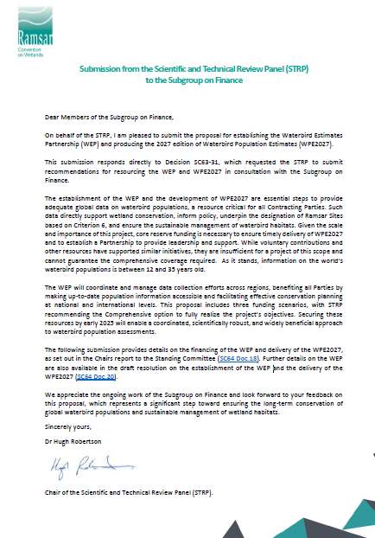
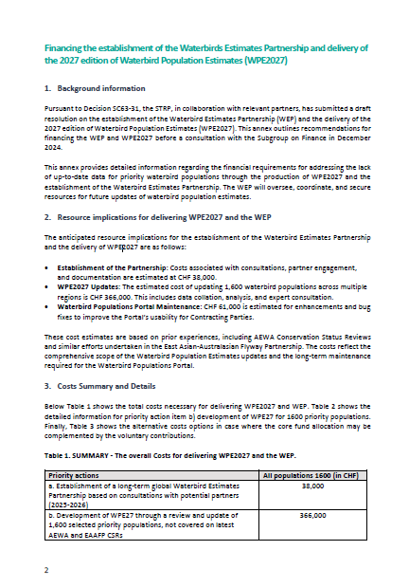

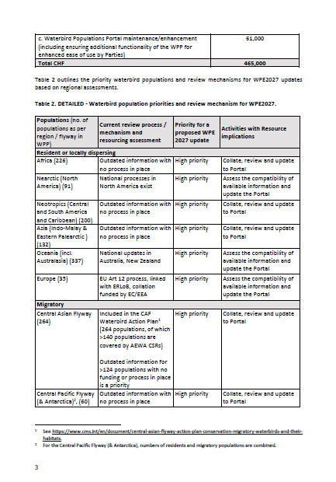

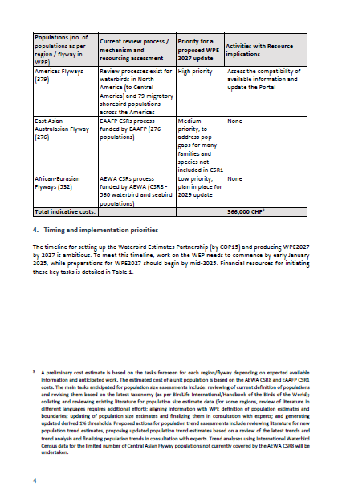

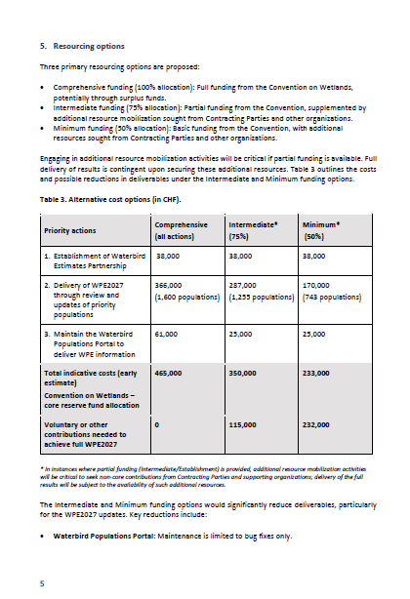

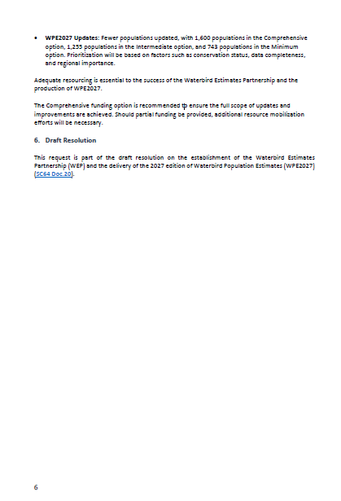

Une version actualisée du budget administratif prévisionnel proposé pour 2025 tel qu’il figure à l’annexe 3 du document SC64 Doc.9.1 sera jointe en annexe au deuxième rapport du Sous-groupe sur les finances.
Une version actualisée du texte de l’avant-projet de résolution sera jointe en annexe au deuxième rapport du Sous-groupe sur les finances.
Une version actualisée du texte de l’avant-projet de résolution sera jointe en annexe au deuxième rapport du Sous-groupe sur les finances.

